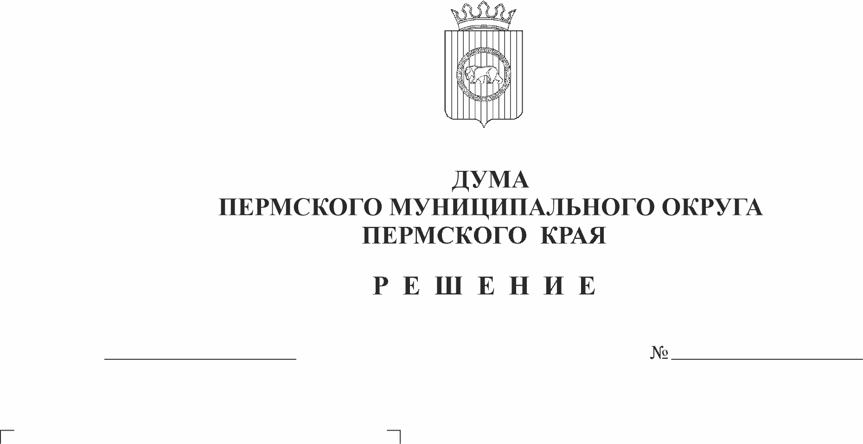
О внесении изменений в Положение
157
27.04.2023
о комитете имущественных
отношений администрации Пермского
муниципального округа Пермского края,
утвержденное решением Думы
Пермского муниципального округа
Пермского края от 29 ноября 2022 г. № 48
В соответствии с частью 3 статьи 41 Федерального закона от 06 октября 2003 г. № 131-ФЗ «Об общих принципах организации местного самоуправления в Российской Федерации», пунктом 1 части 2 статьи 25 Устава Пермского муниципального округа Пермского края
Дума Пермского муниципального округа Пермского края РЕШАЕТ:
1. Внести в Положение о комитете имущественных отношений администрации Пермского муниципального округа Пермского края, утвержденное решением Думы Пермского муниципального округа Пермского края от 29 ноября 2022 г. № 48, следующие изменения:
1.1. подпункт 3.1.19. пункта 3.1. раздела 3 изложить в следующей редакции:
«3.1.19. готовит предложения по разработке Прогнозного плана приватизации;»;
1.2. подпункт 3.1.21. пункта 3.1 раздела 3 изложить в следующей редакции:
«3.1.21. готовит отчет о результатах приватизации муниципального имущества за отчетный год;»;
1.3. подпункт 3.2.15. пункта 3.2. раздела 3 изложить в следующей редакции:
«3.2.15. определяет виды разрешенного использования земельных участков в случаях и порядке, предусмотренных действующим законодательством, за исключением определения видов разрешенного использования земельных участков при разработке документации по планировке территории, а также обеспечивает отнесение земель или земельных участков в составе таких земель к определенной категории земель или перевод земель или земельных участков в составе таких земель из одной категории в другую категорию на территории муниципального округа, в случаях и порядке, предусмотренных действующим законодательством;»;
1.4. пункт 3.2. раздела 3 дополнить подпунктом 3.2.29. следующего содержания:
«3.2.29. заключает договоры на размещение гражданами гаражей, являющихся некапитальными сооружениями, либо стоянок, технических или других средств передвижения инвалидов вблизи их места жительства на территории муниципального округа;»;
1.5. подпункт 5.3.14 пункта 5.3 раздела 5 изложить в следующей редакции:
«5.3.14. принимает на работу руководителей, специалистов, служащих, замещающих должности, не отнесенные к должностям муниципальной службы, и работников рабочих профессий, принимает к ним меры поощрения и дисциплинарного взыскания;».
2. Поручить главе муниципального округа - главе администрации Пермского муниципального округа Пермского края В.Ю. Цветову осуществить действия по государственной регистрации изменений в Положение о комитете имущественных отношений администрации Пермского муниципального округа Пермского края, утвержденное решением Думы Пермского муниципального округа Пермского края от 29 ноября 2022 г. № 48.
3. Настоящее решение опубликовать в бюллетене муниципального образования «Пермский муниципальный округ» и разместить на официальном сайте Пермского муниципального округа в информационно-телекоммуникационной сети Интернет (www.permraion.ru).
4. Настоящее решение вступает в силу со дня его официального опубликования и распространяется на правоотношения, возникшие с 01 января 2023 г.

Председатель Думы
Пермского муниципального округа Д.В. Гордиенко

Глава муниципального округа -
глава администрации Пермского
муниципального округа В.Ю. Цветов

